ทะเบียนประวัติผู้พ้นจากราชการ (ลูกจ้างประจำกรุงเทพมหานคร)
- เมื่อทำการคลิกเลือกเมนู “ลูกจ้างประจำกรุงเทพมหานคร” ระบบจะทำการแสดงหน้า“ค้นหาข้อมูลทะเบียนประวัติผู้พ้นจากราชการ ลูกจ้างประจำกรุงเทพมหานครสามัญ” โดยเจ้าหน้าที่ผู้รับผิดชอบระบบสามารถกรอกข้อมูลเพื่อค้นหารายชื่อลูกจ้างประจำกรุงเทพมหานครผู้พ้นจากราชการ หรือทำการคลิกเลือกกรองข้อมูลเพิ่มเติมเพื่อค้นหาได้ อีกทั้งยังสามารถคลิกเลือกรายชื่อเพื่อแสดงข้อมูลทะเบียนประวัติเพิ่มเติมของลูกจ้างประจำกรุงเทพมหานครสามัญผู้พ้นจากราชการได้
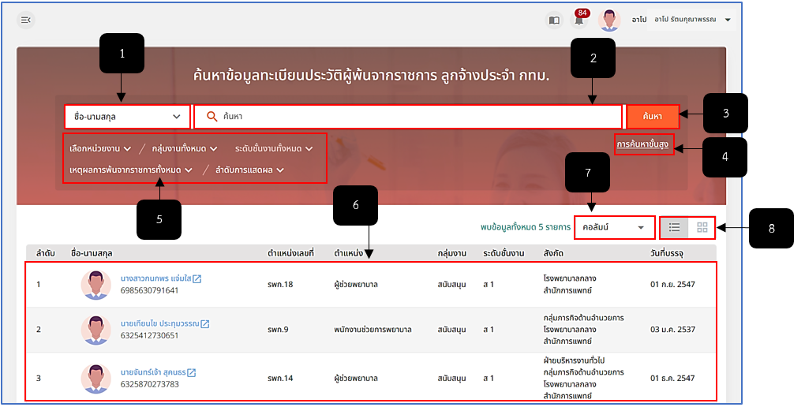
รูปภาพที่ 3 - 4 รายชื่อผู้พ้นจากราชการ (ลูกจ้างประจำกรุงเทพมหานครสามัญ)
หมายเลข 1 ช่องสำหรับคลิกเพื่อเลือกประเภทข้อมูลการกรอกค้นหา
หมายเลข 2 ช่องสำหรับคลิกเพื่อกรอกข้อมูลค้นหา
หมายเลข 3 ปุ่มสำหรับคลิกเพื่อให้ระบบทำการค้นหาข้อมูลตามที่กรอกค้นหา
หมายเลข 4 ปุ่มสำหรับคลิกเพื่อค้นหาข้อมูลรายชื่อขั้นสูง
หมายเลข 5 ปุ่มสำหรับคลิกเพื่อคัดกรองข้อมูลการค้นหา โดยการคลิกเลือกแสดงข้อมูลทะเบียนประวัติผู้พ้นจากราชการของลูกจ้างประจำกรุงเทพมหานครสามัญตามหน่วยงานที่ได้ทำการคลิกเลือก
หมายเลข 6 ช่องสำหรับแสดงรายชื่อลูกจ้างประจำผู้พ้นจากราชการ
หมายเลข 7 ช่องสำหรับคลิกเพื่อเลือกคอลัมน์สำหรับแสดงข้อมูลรายชื่อในระบบทะเบียนประวัติผู้พ้นจากราชการ
หมายเลข 8 ปุ่มสำหรับคลิกเพื่อจัดเรียงรายชื่อลูกจ้างประจำผู้พ้นจากราชการเป็น List (รายการ) หรือเป็น Card (ช่อง)
- ให้ทำการคลิก หลังรายชื่อลูกจ้างประจำกรุงเทพมหานครสามัญ ระบบจะทำการแสดงข้อมูลทะเบียนประวัติของลูกจ้างประจำกรุงเทพมหานครสามัญผู้ที่พ้นจากราชการที่ได้ทำการคลิกดูเพิ่มเติม โดยแบ่งรายละเอียดข้อมูลตามเมนูย่อยต่าง ๆ ตามเมนู (โดยไม่สามารถแก้ไขข้อมูลใด ๆ ได้ จะสามารถดูข้อมูลได้เพียงอย่างเดียว) และแสดงสถานะการพ้นจากราชการหลังรายชื่อตามประเภทการถูกลงโทษทางวินัย หรือลาออกจากราชการ
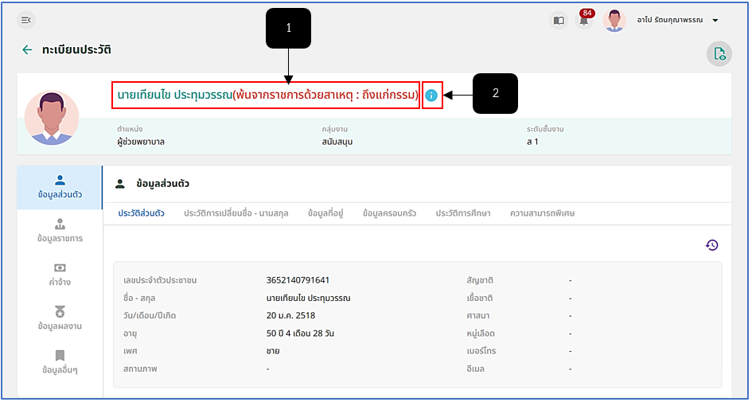
รูปภาพที่ 3 - 5 ข้อมูลทะเบียนประวัติลูกจ้างประจำกรุงเทพมหานครสามัญผู้พ้นจากราชการ
หมายเลข 1 ช่องสำหรับแสดงรายชื่อลูกจ้างประจำกรุงเทพมหานครสามัญ และสถานะการพ้นจากราชการ
หมายเลข 2 ไอคอนสำหรับคลิกเพื่อแสดงข้อมูลการพ้นจากราชการ

